ごみ集積所を設置する上での注意点

■ごみ集積所の設置場所

・駐停車を禁止する場所　道路交通法第４４条関係

交差点の側端又は道路の曲がり角から５メートル以内の部分

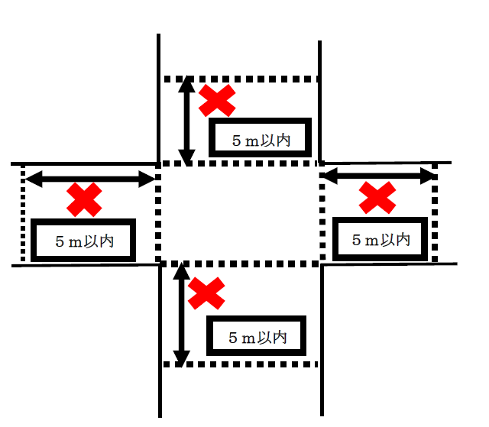

■ごみ集積所の構造　埼玉西部環境保全組合ごみ収集の開始基準

・ごみ集積所を構造物とする場合は、ごみ集積所のごみ取り出し口の有効幅が　１．５メートル以上確保されているものでないと、収集出来ません。

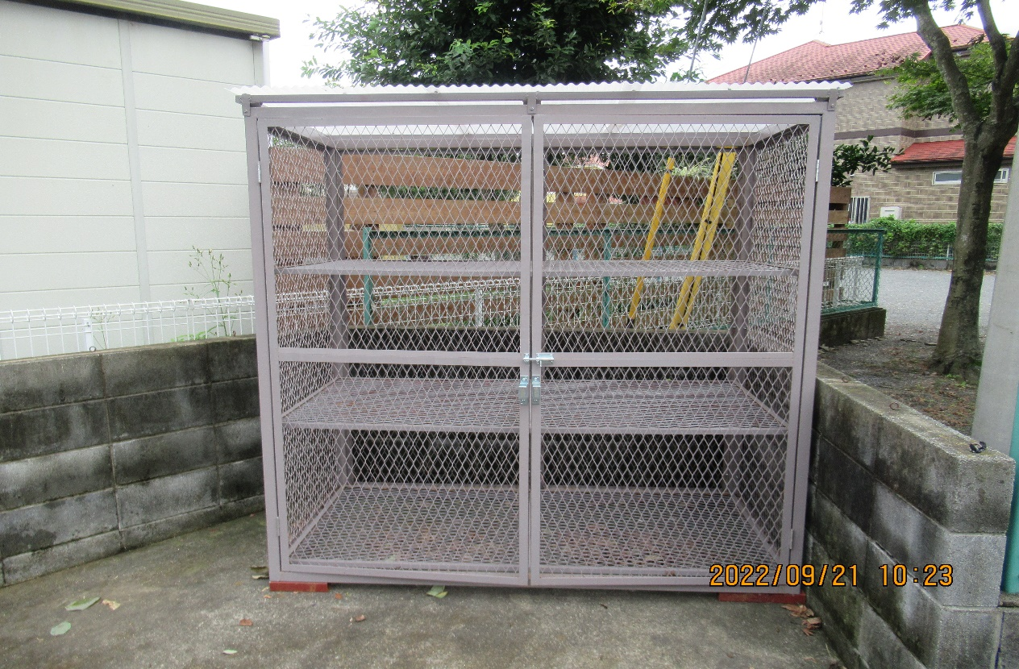

**取り出し口有効幅1.5m以上必要**